Educação em saúde em um encontro de gestantes: relato de experiência de acadêmicas de enfermagem

Gabriela Aparecida da Silva – gabrielasilva-ufsj@hotmai.com
Isabely Karoline da Silva Ribeiro – isabelykaroline@hotmail.com
Graziela Silveira Teixeira – ziziteixeira@hotmail.com³

RESUMO
Trata-se um relato de experiência sobre uma ação extensionista realizada por duas acadêmicas de enfermagem no ano de 2016. Foram realizados discussões em grupo sobre temas relacionados à saúde da gestante como forma de promoção à saúde e prevenção dos riscos e agravos. Essa experiência propiciou o estreitamento entre universidade e comunidade.
PALAVRAS-CHAVE
Enfermagem. Intervenção em Saúde. Educação em Saúde. Gestante.

ABSTRACT
This is an experience report about an extensionist action carried out by two nursing academics in the year 2016. Group discussions were held on topics related to pregnant women's health as a way of promoting health and preventing risks and injuries. This experience provided a bridge between university and community.
KEYWORDS
Nursing. Health Intervention. Health Education. Pregnant Woman.

1 RELATO DE EXPERIÊNCIA
Trata-se de uma pesquisa qualitativa, descritiva do tipo relato de experiência, acerca de atividades desenvolvidas no “Encontro Municipal de Gestantes Mãe Divinopolitana”. As atividades descritas foram desenvolvidas a partir de práticas descritivas e observacionais.
O relato de experiência é definido como uma ferramenta de investigação descritiva, e tem por objetivo elucidar uma reflexão sobre uma ação ou um conjunto de ações relacionadas a uma prática vivenciada no âmbito profissional ou educacional e de interesse da comunidade científica.
As ações que resultaram na elaboração desse relato de experiência, foram realizadas por duas acadêmicas de enfermagem do curso de Enfermagem da Universidade Federal de São João Del-Rei, localizada na cidade de Divinópolis, Minas Gerais.
O “Encontro Municipal de Gestantes Mãe Divinopolitana” foi realizado no dia 5 de dezembro de 2016, das 8 horas às 17 horas, em uma escola estadual da cidade de Divinópolis, Minas Gerais. O mesmo foi organizado e financiado pela Prefeitura de Divinópolis, Minas Gerais, e contou com ampla divulgação pela mídia. Para participação no encontro os critérios foram: ser gestante no segundo ou terceiro trimestre de gestação e realizar o pré-natal de baixo ou alto risco pelo sistema único de saúde (SUS). O encontro foi totalmente gratuito, e as gestantes que não tinham condições de arcar os custos do transporte ao evento receberam auxílio financeiro da prefeitura do munícipio.
À convite dos organizadores do encontro, foi solicitado a presença de representantes do curso de enfermagem da Universidade Federal de São João del-Rei, e a pedido da docente responsável pela disciplina de Saúde da Mulher na instituição, duas acadêmicas foram enviadas para realização de atividades de educação em saúde no encontro.
As temáticas escolhidas para serem abordadas, foram as recomendadas pelo Ministério da Saúde, sendo elas sobre pré-natal, pré parto, parto, puerpério e cuidados com o recém-nascido. As literaturas utilizadas para o preparo das discussões, foram o Manual “Pré-natal e puerpério: atenção qualificada e humanizada” e “Atenção ao Pré-Natal de Baixo Risco” (caderno 32).
Em relação aos preceitos éticos, ressalta-se que não houve necessidade de apreciação pelo Comitê de Ética em Pesquisa com Seres Humanos por se tratar de um relato das vivências dos próprios autores.
O encontro contou com a participação de 55 gestantes e a programação incluiu palestras de temas relevantes, discutidos por médicos obstetras, assistente social, psicólogos e enfermeiros.
Além das palestras, foi construído um stand de exposição pelas então acadêmicas de enfermagem, que contou com discussões rápidas com as gestantes, de aproximadamente 10 minutos, em três momentos do dia (café da manhã, almoço e café da tarde). Houve também, uma simulação de parto de cócoras. Além disso, ao longo do dia, eram sanadas dúvidas de gestantes que se dirigiam até o stand de exposição.
A decoração do stand de exposição foi realizado com recursos das acadêmicas de enfermagem, os manequins utilizados foram empréstimo do Laboratório de Habilidades da universidade e os folhetos informativos e preservativos foram disponibilizados pela Secretária de Saúde de Divinópolis, MG.
O primeiro momento de discussão foi realizado durante o café da manhã, onde as gestantes foram convidadas a participar de uma roda de conversa sobre “a importância do exame citopatológico do colo do útero e prevenção de IST’s durante a gestação”. Foi utilizado um manequim para a demonstração de como é realizada a coleta e os instrumentos utilizados.
A discussão sobre a prevenção de IST’s, foi uma solicitação da organização do evento devido ao aumentos dos casos de sífilis nas gestantes do município. Para o tema, foi abordado as consequências das IST’s na gestação, formas de transmissão e prevenção. De forma sigilosa, foi disponibilizado para gestantes preservativos femininos e masculinos para aquelas que tivessem interesse.

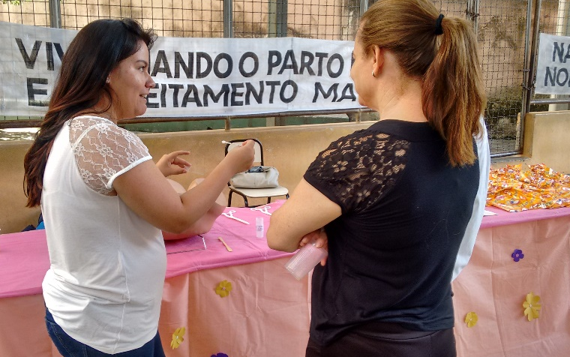
Figura 1: Acadêmica Gabriela apresentando os instrumentos utilizados para coleta de citopalógico. Fonte: Arquivo do projeto.

No segundo momento de discussão foi feito a simulação de um parto de cócoras. Para simulação uma acadêmica fez o personagem da gestante e a outra de enfermeira. Nesse momento, discutiu-se de forma sucinta sobre as fases do parto (dilatação, expulsão e dequitação) simulando os acontecimentos com o corpo da gestante. Esse momento, foi primordial para o debate de um tema que foi solicitado por todas as participantes: a dor no parto. As gestantes foram instruídas sobre os métodos farmacológicos e não farmacológicos para o alivio da dor, e foi distribuído um formulário de Plano de Parto para que elas assinalassem se gostariam ou não de receber analgesia no parto, para posteriormente entregá-lo ao enfermeiro/médico da maternidade na internação.

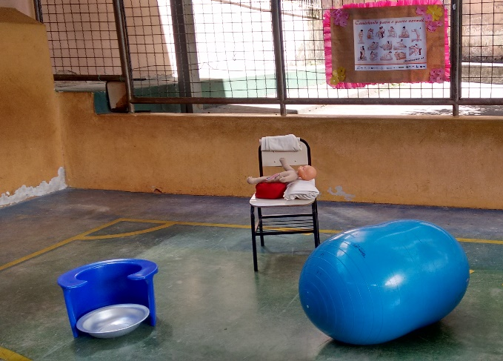
Figura 2: Material para simulação do parto de cócoras. Fonte: Arquivo do projeto.

O último momento de discussão foi após o café da tarde. Já no final do evento, foi abordado sobre aleitamento materno e cuidados com o recém-nascido. As mães foram encorajadas e estimuladas a ofertarem aos seus bebês aleitamento materno exclusivo, e foi desmistificado dúvidas sobre o tema. Ao final, foi distribuído as mães uma cartilha com orientações sobre cuidados na gestão e cuidados com o recém-nascido.

Figura 3: Acadêmica Isabely no momento de discussão sobre aleitamento e cuidados com o recém-nascido. Fonte: Arquivo do projeto.

Através da realização desse evento foi possível constatar a importância de atividades educativas e principalmente coletivas no âmbito da gestação. Visto, que a experiência de trocas entre participantes no mesmo ciclo de vida, propicia melhor absorção do conhecimento. Além disso, a experiência contribuiu para o amadurecimento das acadêmicas de enfermagem com o manejo das técnicas de educação em saúde, sendo de extrema importância, umas vez que, a enfermagem é responsável pela promoção à saúde e prevenção de riscos e agravos da população.
Considera-se essa proposta desenvolvida como uma experiência possível de ser reproduzida, rumo a concretização da parceria entre universidade e comunidade, pela via da extensão.

2 REFERÊNCIAS

BRASIL. Área Técnica de Saúde da Mulher. Pré-natal e Puerpério: atenção qualificada e humanizada – manual técnico. Brasília: Ministério da Saúde, 2005.
BRASIL. Ministério da Saúde. Atenção ao pré-natal de baixo risco. Brasília: Ministério da Saúde, 2012.

Enfermeira. Graduada em Enfermagem pela Universidade Federal de São João Del-Rei, Campus Centro-Oeste Dona Lindu. Divinópolis-MG, Brasil.
Enfermeira. Mestranda do Programa de Pós-Graduação em Enfermagem da Universidade Federal de São João Del-Rei, Campus Centro-Oeste Dona Lindu. Divinópolis-MG, Brasil. ³ Enfermeira (Orientadora). Mestre em Enfermagem pela Universidade Federal de São João Del-Rei, Campus Centro-Oeste Dona Lindu. Enfermeira do Serviço de Atendimento Móvel de Urgência (SAMU) da Prefeitura de Belo Horizonte –MG, Brasil.

